INTEGRACIÓN Nº 24
REVISTA SOBRE CEGUERA Y DEFICIENCIA VISUAL

Junio 1997
Págs. 30-36

Adaptación de instrumentos de medida para su utilización en prácticas de laboratorio con alumnos ciegos y deficientes visuales (*)

J. E. Fernández del Campo
J. Muñoz Carenas
F. Pérez Sánchez
M. Medran o Espárrago

(*) Los autores desean agradecer a Eurociencia, casa suministradora de los equipos, y muy especialmente a su técnico Sr. Lozano el interés y cooperación mostrados.

RESUMEN: En este trabajo, varios profesores de enseñanzas medias, reflexionan sobre la importancia de las técnicas experimentales en la educación secundaria como pilar fundamental para la comprensión de los fenómenos naturales y para la formación de los alumnos en general y de los ciegos y deficientes visuales en particular. También se exponen los logros alcanzados en la adaptación de instrumentos de medida que pueden ser utilizados de forma autónoma por alumnos ciegos y deficientes visuales: balanza de precisión y multímetro-termómetro parlantes.

PALABRAS CLAVE: /Educación//Instrumentos de medida//Prácticas de laboratorio//Adaptación/

ABSTRACT: Adaptation of measurement instruments for use in laboratory experiments with blind and visually deficient students. In this paper secondary school teachers study the importance of experimental methods in secondary education as a mainstay for understanding natural phenomena and teaching students in general, especially the blind and partially sighted. They also describe achievements in adapting measuring instruments. which can be used independently by blind students: precisión weigh scales, and multimeter thermometer.

KEY WORDS: /Education/ /Measuring instruments/ /Experimental works/ /Adaptation/

UNA NECESIDAD CRECIENTE E INSATISFECHA

La educación científica y, más concretamente, la relativa a las Ciencias Físico-Naturales, solicita de continuo recurrir a métodos experimentales. Desde décadas atrás, los aspectos prácticos se toman como auténticos criterios evaluatorios de calidad de la enseñanza: el equipamiento y atención de las instalaciones dedicadas a tal fin, la programación de prácticas en las diferentes áreas a lo largo de cada curso, la forma de preparar y organizar éstas, la repercusión en la evaluación del rendimiento del alumno, etc. Signos que se tornan criterios evaluatorios del centro y del profesorado.

Las prácticas de laboratorio se propugnan como parte esencial del curriculum; recomendación didáctica que, a partir de la Reforma educativa en vías de implantación en nuestro país, ha sobrepasado la opinión de expertos, para adquirir carácter prescriptivo en todos los niveles educativos, especialmente en la Educación Secundaria Obligatoria y en el Bachillerato.

En la educación especial de alumnos ciegos y deficientes visuales, por otra parte, se viene insistiendo en estos aspectos prácticos desde tiempo inmemorial. No hay documento, foro o conversación entre profesionales en los que no se aluda a su valor; no ya de formación general, sino como indispensable para tomar contacto con fenómenos y experiencias que, de otro modo, les estarían vedados. Sin embargo, apenas si hay constancia de soluciones y orientaciones concretas.

La realidad educativa -a nuestro juicio- es muy otra. En un primer estadio, algo tan asequible al alumno normal por vía de observación visual como son los grabados y las demostraciones en el aula por el profesor o medios audiovisuales, queda de hecho fuera del alcance del alumno ciego total o con un resto visual reducido, por su carácter dinámico. Y, en otro nivel, las prácticas de laboratorio, especialmente en física y química, se ven con frecuencia traducidas a meras descripciones de fenómenos y relatos de experimentos, donde la manipulación autónoma por el alumno se rebaja a puro verbalismo narrativo.

La observación y experimentación se ven limitadas por la escasa o nula transmisión de experiencias docentes, por la carencia de adaptaciones de programas y prácticas a las exigencias del alumno deficiente visual, y, en última instancia, por la penuria de medios técnicos que posibiliten unas condiciones adecuadas de trabajo en este tipo de tareas. La situación se hace tanto más acuciante, a medida que se generaliza la educación en integración y progresan los avances en la Reforma y en la calidad de enseñanza en los centros ordinarios.

Estas preocupaciones llevaron a profesores de Enseñanzas Medias del Centro de Recursos Educativos "Antonio Vicente Mosquete" de la Organización Nacional de Ciegos Españoles (ONCE) en Madrid, junto con otro profesor del Instituto de Bachillerato "Francisco de Quevedo", también de Madrid, a constituirse en grupo de trabajo. ¿Su objetivo?: ofrecer una respuesta contrastada y medianamente satisfactoria a cuantos, de una forma u otra, tienen relación con alumnos ciegos y deficientes visuales en las mencionadas áreas físico-naturales en los niveles medios de enseñanza: profesores de aula de centros específicos y ordinarios, profesores de equipos de apoyo a la educación integrada, orientadores, investigadores y técnicos en tiflotecnología, etc.; y aun a los propios alumnos. Así nació el Grupo Gamma.

El primer rastreo documental que se efectuó nos confirmó en la idea de escasez de publicaciones: tan sólo unos pocos artículos, enfoques de tipo general y referencias a dispositivos tiflotecnológicos, con origen en Estados Unidos y Gran Bretaña. Ausencia absoluta de fichas de prácticas adaptadas, guías didácticas o similares.

Por otra parte, la información que se recogía a través de los profesores del equipo de apoyo a la educación integrada, advertía de una situación generalizada: nuestros alumnos no participaban efectivamente en este tipo de actividades; fuera por no estar previstas para los grupos en los que se integraban, fuera por deficiencias de orden didáctico en relación con la ceguera.
El análisis de las actividades que ordinariamente realiza un alumno con visión normal en los dominios de referencia, nos llevó a distinguir dos aspectos básicos:

—El objeto de la práctica (fenómeno, materiales y productos, instrumental, medios técnicos, etc.) y

—La descripción indicativa del proceso (puesta a disposición del alumno, individual o colectivamente, mediante una guía o ficha del itinerario; más o menos pormenorizada y abierta).

Nada podría hacerse en las segundas, sin determinar previamente las necesidades motivadas por las primeras, resolviendo cuantas dificultades pudieran presentarse debidas a la carencia o insuficiencia de visión.

Un intento de clasificación de las llamadas prácticas de laboratorio o actividades experimentales determinaría dos grandes grupos: aquéllas en las que predominan la observación cualitativa de cambios en los elementos sujeto del fenómeno, y las que exigen un tratamiento cuantitativo, de medición antecedente o consecuente.

El ascenso en el nivel educativo desplaza paulatinamente el centro de gravedad en este mismo sentido: se va concediendo mayor importancia a los aspectos cuantitativos, implicando toma de datos numéricos, confección de tablas y gráficos, tratamiento estadístico...

Así pues, entendemos que el progreso de un alumno ciego y/o deficiente visual en las tareas prácticas en física y química se ve condicionado en definitiva por la disponibilidad de instrumentos que permitan la realización directa o indirecta de medición de magnitudes en el laboratorio. Medidas que puedan obtenerse de forma autónoma, rápida, segura y con la aproximación debida para cada situación.

El problema se presentaba como menos trascendente en el caso de alumnos con resto visual. En algunos instrumentos, la lectura de escalas y displays parece accesible, bien directamente, bien merced a ciertas ayudas ópticas; aunque en función siempre del tipo de visión residual y de las características físicas del propio instrumento y las circunstancias de uso. No obstante, al intentar comprobar la viabilidad de tal suposición, se obtiene que la hipótesis inicial está más próxima a la decepción que su contraria.

Por ejemplo, ciertos tipos de visión precisan un grado determinado de iluminación, no fácil de obtener. Un termómetro rehúsa ser explorado mediante lupas y gafas especiales, en tiempo mínimo antes de modificarse la temperatura marcada. Un display de cristal líquido requiere una distancia mínima de lectura. La succión de líquidos mediante pipeta reclama una visión precisa y en oblicuo, etc.

El mercado español no ofrecía soluciones para la mayoría de las situaciones de obtención de medidas a efectuar por alumnos ciegos totales; ni el ordinario ni el especializado. Se solicitó, pues, información a los centros de producción y distribución de material específico para ciegos de los países con más alto nivel tecnológico.

Aun con demora en algunos casos de varios meses, se fueron recibiendo catálogos y referencias; en general, con escasa variedad de tipos y elevado costo. La mayoría de las adaptaciones lo eran bajo la modalidad de parlantes; para algunas de ellas se ofrecía versión castellana. Procedían de Estados Unidos, Japón, Alemania y Reino Unido; coincidiendo alguna de las casas proveedoras.

La fórmula de síntesis de voz nos sugirió una pista: ¿sería factible la lectura de mediciones a través del ordenador, con aquellos instrumentos que actuaban como periféricos en ciertos programas informatizados de prácticas de laboratorio, adquiribles en España?

Las primeras indagaciones nos informaron de que apenas si existían en el mercado programas que funcionaran en "modo texto", y que, por tanto, hicieran legibles sus pantallas mediante los periféricos y programas ordinarios de acceso. Por lo general, las presentaciones se hacían en "modo gráfico" específico del correspondiente programa de prácticas, no siempre bajo "entorno Windows" capturable mediante "Tiflo-Win".

Mas, antes de abordar los intentos de empleo de equipos informáticos complejos, convenía agotar la pista: ¿podría aprovecharse la comunicación instrumento-ordenador para efectuar lecturas directas mediante Braille Hablado o PC Hablado, familiares ya a nuestros alumnos de secundaria?

Nos lanzamos, pues, tras la búsqueda de instrumental dotado de interface RS-232.

UNA "BALANZA PARLANTE"

El primero de estos dispositivos de medida localizado fue la balanza de precisión, MettlerBD 202, fabricada en Suiza por la marca Mettler. Curiosamente, entre las referencias tiflotecnológicas antes mencionadas, no figuraba ninguna balanza, ni parlante, ni con display braille.

Las dificultades parecían no acabar nunca: conector inusual, montaje del oportuno interface, acceso a las pantallas del programa de prácticas, ensayos de comunicación balanza-Braille Hablado...

Harían falta numerosos intentos antes de conseguir que el Braille Hablado recibiera directa y correctamente la información de pantalla de la Mettler BD 202 (Figura 1).

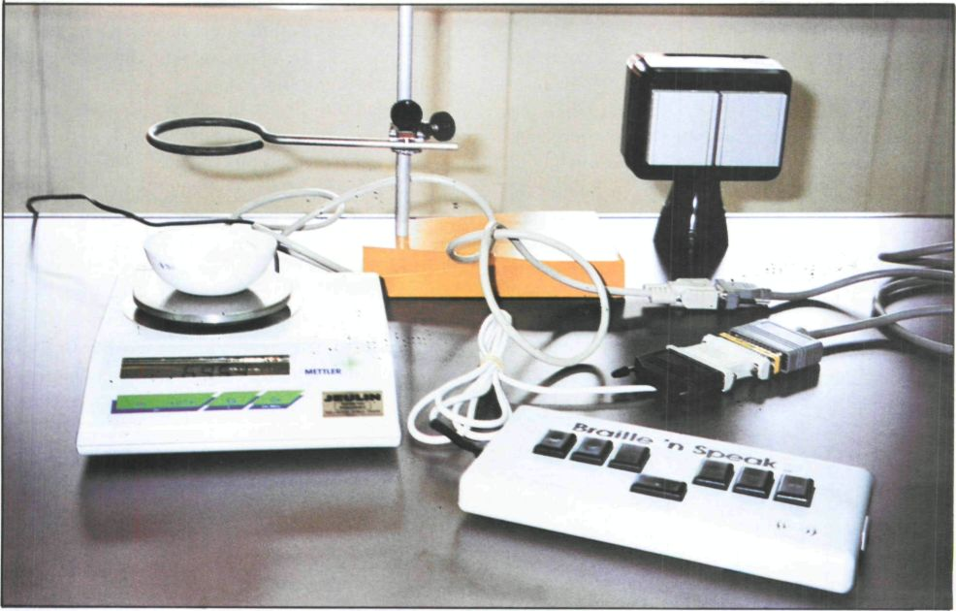

Figura 1. Braille Hablado conectado a la balanza Mettler BD 202

La comunicación balanza - Braille Hablado se lograba intercalando un null-modem, a los oportunos conectores RS-232, y adecuados protocolos y parámetros de comunicación. A la par que se verbalizan, los datos pueden recogerse en un fichero abierto a tal fin, desde donde se trabajan o imprimen.

La Mettler BD 202 es una balanza de precisión media, de uso en el laboratorio y la industria. Su rango es de 350g, con aproximación de centésimas (centigramos), más que suficiente para las prácticas educativas de física y química, biología, geología, etc. Sus dimensiones (185 x 220 x 60 mm) y peso (200g) la hacen perfectamente portátil en un maletín, si fuera preciso. De venta en el mercado español, se adquiere a un precio en torno a las 150.000 ptas. (interface incluido).

Según el modo y el programa informático al que se incorpore, permite obtención de pesadas aisladas, envío periódico de datos, obtención de valores medios, diversidad en las unidades, etc. Su empleo en conexión directa al Braille Hablado hace preferible el más elemental de los modos: pesadas aisladas, con envío opcional de valores.

La determinación de masas es de suma importancia en la realización de prácticas escolares de laboratorio.

En física, no se restringe a simples determinaciones de masas y pesos. Estos últimos se emplean con frecuencia como fuerzas en prácticas de mecánica, magnetismo y electromagnetismo. En hidrostática y aerostática intervienen bajo la forma de densidades, empujes, etc. La termología necesita manejar datos de masas en la determinación de calores específicos, intercambios térmicos, calores de cambios de estado, etc.

La química cuantitativa necesita la medición de masas en forma imprescindible. Desde las cantidades de reactivas y productos de una reacción y formación de disoluciones, hasta el cálculo indirecto de volúmenes conocida la densidad. De otro modo, las prácticas se reducen a meras observaciones cualitativas de cambios de fase o de color.

También las demás ciencias naturales se sirven de la medición de masas, para determinar densidades, peso relativo de órganos, etc.

Las balanzas adaptadas al uso por ciegos que hasta el presente venían empleándose en el laboratorio escolar eran los simples "pesos de cocina". Su precisión no inferior a 25g, las hacían, de hecho, inservibles en química y biología. Si debían determinarse masas, pesos o volúmenes, era preciso multiplicar las dimensiones de las sustancias intervinientes; no siempre posible. Por ende, su manipulación implicaba finas destrezas táctiles y de orientación espacial.

Cabe imaginar otros usos al margen de la enseñanza: en la vida doméstica, y cara a la integración laboral (adaptación de puestos de trabajo). Como serían: una más exacta determinación de cantidades de alimentos en dietas e ingredientes en recetas de cocina, para un mejor control de la alimentación animal, en el comercio, etc.

MEDICIÓN DE MAGNITUDES ELÉCTRICAS

Animados por tan buenos resultados, se acometió la localización de un multímetro que asimismo estuviera dotado de interface RS-232.

No haría falta esperar por largo tiempo: la misma casa que nos suministró la balanza de precisión nos proporcionaría, en el plazo de dos semanas, el multímetro DMM Protek 506, de las características deseadas, con prueba previa de conexión con ordenador. Diez minutos bastarían para establecer la comunicación directa multímetro - Braille Hablado (Figura 2).

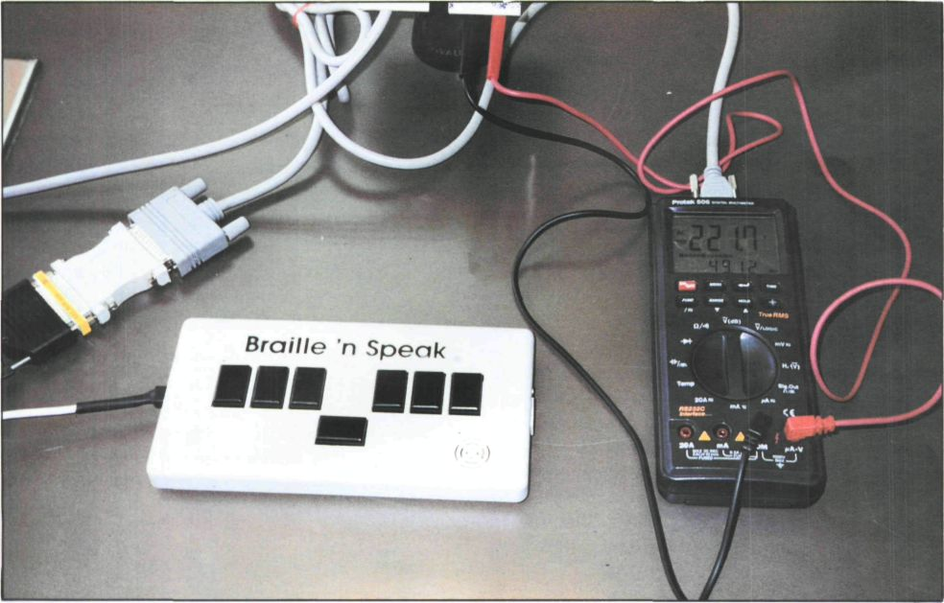

Figura 2. Braille Hablado conectado al multímetro DMM Protek 506

De nuevo, el null-modem intercalado en los oportunos interface RS-232, protocolo y parámetros de comunicación adecuados permitían una lectura idónea de los valores de pantalla en el multímetro.

El DMM Protek 506, de la marca coreana Hung Chang Products Co. Ltd., es adquirible, igualmente, en el mercado español a un precio medio de 37.000 ptas. Sus dimensiones (88 x 37 x 199 mm) y peso (410 g con los accesorios) le hacen fácilmente portable; el conjunto (multímetro, sondas, cableado, disquete para conexión a ordenador, etc.) se incluye en un estuche.

DMM Protek 506 cuenta con ventajas importantes:

—La pantalla muestra "macrotipos" de 20mm; de cómoda lectura para el usuario con resto visual.

—El menú principal (magnitudes a medir y unidades empleadas) es legible desde el Braille Hablado; controlable, por tanto, por el usuario ciego de forma totalmente autónoma.

—Las mediciones se presentan como medias de valores calculados a intervalos de 10s; aminorándose los errores por mala aplicación de las sondas, frecuentes en este tipo de mediciones.

—Aunque las mediciones se efectúan con una frecuencia de 10 registros por segundo, y sus valores medios (modificados o no) presentados periódicamente por pantalla y enviados por el puerto serie, la lectura desde el Braille Hablado exige pulsar en éste la orden de "Retorno" o Control-m (Cor-46), tornándola "opcional".

Esta lectura opcional desde el Braille Hablado, pese a su ventaja técnica inicial, presenta un inconveniente manipulativo para el uso autónomo por el ciego total. Las sondas de contacto deberían fijarse con antelación, o mantenerse en los puntos objeto con una sola mano, mientras se pulsa la orden de Retorno en el Braille Hablado. Sin embargo, las sondas multímetro cuentan con un dispositivo de fijación, consistente en pinzas cocodrilo atornillables, semejantes a los utilizados en laboratorios. En última instancia, puede montarse un dispositivo más complejo de sujeción, empleando un soporte y pinzas de tornillo.

El objetivo de mantener ambas sondas con una sola mano se logró mediante una pieza de corcho o caucho con dos perforaciones para ambas sondas. Incluso resultó suficiente un anudamiento con tubo de silicona del empleado en el laboratorio de química. Se regula y controla así la separación entre los extremos de las sondas, a la par que se garantiza el contacto de éstos con los puntos de toma de medida.

—Al igual que por pantalla, los mensajes de medición recibidos por el Braille Hablado incluyen: indicador de magnitud, medida y unidad; en un total de 15 caracteres. Por ejemplo:

DC 1.500 V (1,5 volts en corriente continua)

CA 220.0 V (220 volts, valor eficaz en corriente alterna)

RES 22.50 k Ω. (22,5 kiloohms de resistencia)

CA 390.0 μA (390 microamperios en corriente alterna; con escalas de μA, mA y A)

DC 390.0 mA (390 miliamperios en corriente continua; con escalas de μA, mA y A)

FRE 0.123 kHz (0,123 kilohercios)

CAP 99.99 μF (99,99 microfaradios de capacidad)

IND 05.00 H (5 henrios de inductancia)

DIO Open (test de diodo: circuito abierto)

LOG Hi (nivel lógico por encima de 2 V)

BUZ Shrt (Test de continuidad: cerrado acompañado de una señal sonora).

—La escala de unidades se ajusta automáticamente, ahorrando al usuario (vidente o ciego) la molestia de rectificarla cuando aparece mensaje de error por sobrepasar aquélla o resultar irrelevante.

—Por consiguiente, cuenta con un seguro automático, además del oportuno fusible. Tan sólo para el caso de empleo como amperímetro (conexión en serie), debe atenderse a la señal de "exceso", que se manifiesta visual y sonoramente (pitido), debiendo entonces procederse a la inmediata rectificación antes de que salte el fusible de seguridad.

Hasta el presente, no nos ha sido posible acceder a la lectura de la línea de estado del display, ni de su menú de opciones. Se incluyen en ella opciones tales como cronómetro (ascendente y descendente), modo del valor (máximo, mínimo o medio), conservación de datos, comunicación RS-232.

El programa adjunto, a cargar en ordenador, permite seleccionar modos en la recepción de datos, opcional o periódicamente, elaborar tablas y gráficas que respondan a los valores recibidos, almacenamiento en ficheros externos, etc.

En la información recibida de los centros de equipamiento adaptado al uso por ciegos, se proporcionaban, en efecto, reseñas de multímetros o polímetros parlantes, algunos con versión castellana; pero, independientemente de las dimensiones, garantías de funcionamiento, facilidad de adquisición y problemas de mantenimiento, las prestaciones eran muy inferiores a DMM Protek 506, y sus precios se multiplicaban por 10 o más.

Las prácticas de electricidad son imposibles sin la disponibilidad de un multímetro, o el conjunto equivalente de dispositivos, cuanto menos, amperímetro / galvanómetro y voltímetro. Quedan ahora resueltas satisfactoriamente y muy por encima de nuestras aspiraciones iniciales. Pero la utilidad no se restringe al dominio de la física.

En electroquímica es preciso observar y determinar la conductividad de disoluciones, controlar intensidades eléctricas, etc. En biología, asimismo, observar y calcular conductividades y diferencias de potencial, niveles mínimos y efectos de excitación eléctrica de músculos, etc. En geología, observar y calcular conductividades eléctricas, fenómenos piezoeléctricos, etc.

Pero aún puede resultar más interesante la aplicabilidad doméstica y en el área de tecnología; quién sabe si en la adaptación y acceso a puestos de trabajo. Quedan resueltos los problemas de determinación del nivel de carga de acumuladores, funcionamiento adecuado de fuentes de alimentación, estado de lámparas y otros circuitos, polaridad y sentido de la corriente, etc. Se amplía de forma inusitada para las personas ciegas totales o con muy escaso resto de visión el horizonte del bricolaje en electricidad o, cuanto menos, el control del funcionamiento correcto o incorrecto de la parafernalia eléctrica que invade nuestros hogares, y sin la cual la vida se nos haría un poco menos fácil.

UN REGALO INESPERADO

La medición de temperaturas por el alumno ciego es otra de las dificultades básicas en el laboratorio. Como se apuntó más arriba, incluso un resto visual importante es incapaz de percibir el nivel de una columna de mercurio u otra sustancia coloreada, cuando la temperatura cambia rápidamente y las condiciones de iluminación o características del termómetro no son idóneas: demasiados factores a controlar simultáneamente en un ejercicio tan simple.

En cualquiera de las ciencias físico-naturales, el termómetro es indispensable, desde los niveles más elementales de enseñanza. La medición de temperaturas ambiente, de líquidos u organismos, en biología. En termología: cálculo de puntos de fusión y ebullición, nivel de temperatura e intercambios térmicos, calores específicos... En electrodinámica: calores desprendidos y cálculo indirecto de resistencias, intensidades y diferencias de potencial, influjo de la temperatura en una comente... En química: entalpías y temperaturas de reacción, equilibrios, etc.

Una vez más, la información obtenida de los centros de material tiflotécnico de países con alto nivel tecnológico indicaba la disponibilidad de termómetros adaptados para uso en el laboratorio. Como era de esperar, apenas existía variedad entre la que elegir. La adaptación lo es a la forma de parlante, aunque no se ofrecía versión castellana; sus rangos eran aceptables (entre -10°C y 1100°C), y, como es habitual, sus precios relativamente elevados.

Afortunadamente, no nos precipitamos a la hora de adquirir uno de estos termómetros parlantes. Aunque bien convencidos estábamos de su utilidad y necesidad perentoria si queríamos seguir adelante en el proyecto de diseñar prácticas en una gama suficientemente amplia en temas y niveles.

La sorpresa, verdadero regalo, llegó con el multímetro anterior el DMM Protek 506: entre sus funciones o modos incluye el de termómetro (Figura 2).

Una sonda especial, a introducir en la sustancia o cuerpo objeto de medición, permite determinar temperaturas difícilmente accesibles mediante los termómetros ordinarios de laboratorio; puede determinar asimismo la temperatura ambiente, sin necesidad de la mencionada sonda. El nivel térmico es presentado por pantalla:

TEMP 0036°C (36 grados Celsius) expresable también en escala Fahrenheit:

TEMP 0097 F ( 97 grados Fahrenheit)

La aproximación es de ± 1°C.

Las fórmulas de conexión y lectura con el Braille Hablado son, evidentemente, idénticas a las señaladas para los restantes modos del multímetro.

En la actualidad estas dos adaptaciones ya se están empleando con los alumnos del Centro de Recursos Educativos "Antonio Vicente Mosquete" de la ONCE en Madrid y en la formación de profesionales del equipo de apoyo a la integración.

Entendemos que se ha dado un paso de gigante en la resolución de los problemas que las actividades de carácter práctico plantean al alumno ciego y deficiente visual en las áreas científico-naturales. El manejo de instrumental de medida, desde ahora, queda resuelto para la mayoría de magnitudes físicas, y de forma altamente satisfactoria.

Debe andarse todavía el camino de iniciar a los estudiantes en las oportunas destrezas manipulativas y de manejo específico de los dispositivos, optimizar su empleo, elaborar las correspondientes guías didácticas para profesores de aula y equipos de apoyo, etc.

Y subsisten la inquietud y el interés que aglutinó a cuantos componemos el Grupo Gamma, ahora más ilusionados y convencidos de la posibilidad de equiparar el acceso y el rendimiento del alumno ciego con sus iguales videntes en el ámbito de los laboratorios de física y química. La tarea, apenas ha comenzado.

BIBLIOGRAFÍA DE CONSULTA

Baughman, J. y Zollman, D. (1977). Physics lab for the blind. The physics teacher, 15, 339-342.

Corominas J. y Lozano Mª. T. (1994). Trabajos prácticos para la construcción de nuevos conceptos: experiencias y experimentos ilustrativos. Alambique: didáctica de las ciencias, 2.

García Hoz, V. (1995). Tratado de educación personalizada. Enseñanza de las ciencias en educación secundaria. Aspectos didácticos: técnicas y recursos. Madrid: Ediciones Rialp, S.A.

Harwood, R. (1965). On teaching science to blind students. The teaching of science and mathematics to the blind. Report to the Viscount Nuffield Auxiliary Fund.

Morrison, R. C. y Lunney, D. (1984). The micro-computer as a laboratory aid for visually impaired science students. Journal of Visual Impairment and Blindness, 78 (9), 418-425.

Nieda, J. (1994). Algunas minucias sobre los trabajos prácticos en la enseñanza secundaria. Alambique, didáctica de las ciencias, 2.

Pickles, A. O. (1965). Electronics kits. The teaching of science and mathematics to the blind. Report to the Viscount Nuffield Auxiliary Fund.

José Enrique Fernández del Campo, profesor de BUP y FP; Jaime Muñoz Carenas, profesor de BUP y FP; Félix Pérez Sánchez, profesor de BUP y FP. Organización Nacional de Ciegos Españoles (ONCE). Centro de Recursos Educativos "Antonio Vicente Mosquete". Paseo de la Habana n° 208. 28036 Madrid (España).

Manuel Mediano Espárrago, profesor de BUP y COU. Instituto de Bachillerato "Francisco de Quevedo". Calle Arcos de Jalón n° 9. 28037 Madrid (España).

